**Guía2. Desarrollo Proyecto APT**

**Asignatura Capstone**

|  |
| --- |
| **1. Resumen avance Proyecto APT** |
| A continuación, encontrarás distintos campos que deberás completar con la información solicitada. |

|  |  |
| --- | --- |
| Resumen de avance proyecto APT | *Durante el proyecto hemos realizado los documentos solicitados para las ultimas entregas, agregar que aun tenemos documentos que debemos afinar, por el lado del software se ha logrado realizar las principales vistas de usuario y funciones como “Agendar una visita”, “vista de ficha de mascotas”.*  *Aun nos falta las vistas y funciones para el usuario “Administrador”, también mejorar el css para la pagina web, ya que por el momento tenemos lo básico para demostrar las funcionalidades principales, debemos de mejorar el “Roadmap” ya que se encuentra muy básico y poca información, modificar los datos para el diccionario de BD ya que anteriormente hubo cambios en el diagrama “MER”.* |
| Objetivos | *Mejorar el roadmap y realizar las vistas de “administrador”* |
| Metodología | *Seguimos con la metodología SCRUM* |
| Evidencias de avance | *Presentaremos ante un video las funcionalidades que lleva el software por el momento, ese video será subido a un drive donde el docente tiene para verlo, a continuación, habrá imágenes de lo que se lleva hasta el momento, como alguna tabla del BD con datos cargados y vistas de usuarios.* |

|  |
| --- |
| **2. Monitoreo del Plan de Trabajo** |
| Examina cuidadosamente tu plan de trabajo, enfocándote especialmente en la columna de estado de avance y ajustes. |

|  |  |  |  |  |  |  |  |
| --- | --- | --- | --- | --- | --- | --- | --- |
| Plan de Trabajo | | | | | | | |
| Competencia o unidades de competencias | Actividades | Recursos | Duración de la actividad | Responsable[1] | Observaciones | Estado de avance | Ajustes |
| *Construir modelo de datos acorde a requerimientos de la organización, Gestionar el desarrollo de producto de software que cumplan adecuadamente los requisitos específicos de la organización, Comunicar ideas de forma oral o escrita en español con efectividad* | *Catalogo de mascotas / Admin. Usuarios / Admin. Adopción.* | *Recursos Humanos:*  *Dev. Frontend, Dev. Backend, scrum master, testing frontend, testing backend, DBA.*  *Recursos Tecnológicos:*  *React, Django, PostgreSQL, css, html, Bootstrap.* | *Catalogo de mascotas: 2 semanas (sprint 1)*  *Admin. Usuarios: 2 semanas (sprint 2)*  *Admin. Adopción: 2 semanas (sprint 3)* | *Sprint 1: Tomas Astudillo.*  *Sprint 2: Benjamín López.*  *Sprint 3: Isaac Monsalve.* | *La comunicación principalmente se ha dificultado debido a que tenemos una descoordinación a la hora de tener las juntas para realizar las actividades porque tenemos trabajo aparte y los turnos de cada uno no coinciden en varias ocasiones.* | *Tipos de estado:*  *En curso/ Con retraso/ No iniciado/ Completado/ Ajustada*  *Catálogo de mascotas: Completada*  *Admin. Usuarios: Completada*  *Admin. Adopción: En curso* | *N/A* |

|  |
| --- |
| **3. Ajustes a partir del monitoreo** |
| Profundiza en las observaciones de tu plan de trabajo. Analiza las actividades planificadas y señala qué aspectos facilitaron u obstaculizaron la ejecución del plan. Plantea cómo abordaste y/o abordarás los obstáculos. Por último, señala los ajustes que realizaste al plan de trabajo a partir de este análisis. |

|  |
| --- |
| Factores que han facilitado y/o dificultado el desarrollo de mi plan de trabajo:  **La comunicación nos ha afectado de gran manera debido a que cada uno tiene un trabajo, esto provoca que no se pueda tener reuniones mas seguido por los turnos que tiene cada uno, provocando que se tenga que realizar ciertas actividades por cuenta propia y sin tener el feedback del grupo completo. Por otro lado lo que nos ha beneficiado es el feedback que recibimos del docente, ya que nos ha orientado mas a lo que se tiene que llegar con nuestro software para que cumplan los requisitos como perfil de egreso.** |

|  |
| --- |
| Actividades ajustadas o eliminadas:  *Los ajustes que se debieron realizar fueron a algunas épicas, ya que se encontraba como más plano o básico para lo que se necesita, se mejoró detallando o especificando las épicas que tenemos para el proyecto, también el roadmap, ya que las actividades no coincidían con el avance que teníamos en el software, para solucionarlo se detallo las actividades a realizar y se ordeno para que sea mas claro a la hora de revisar este documento.* |

|  |
| --- |
| Actividades que no has iniciado o están retrasadas:  *Vamos levemente retrasados con lo que seria las vistas de administrador y funciones para este usuario, además de la implementación de donaciones, para la solución vamos a realizar reuniones con todo el equipo para ver a detalle lo que debemos avanzar de estas actividades, así maximizar el tiempo y la entrega antes del próximo lunes.* |

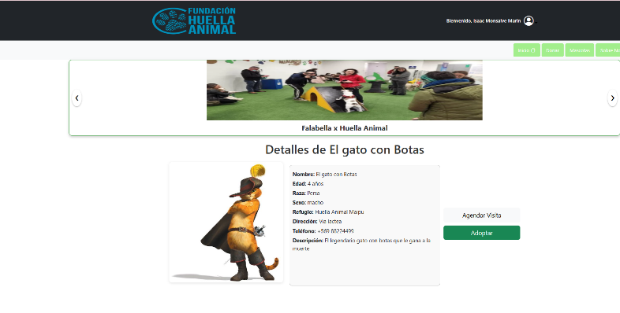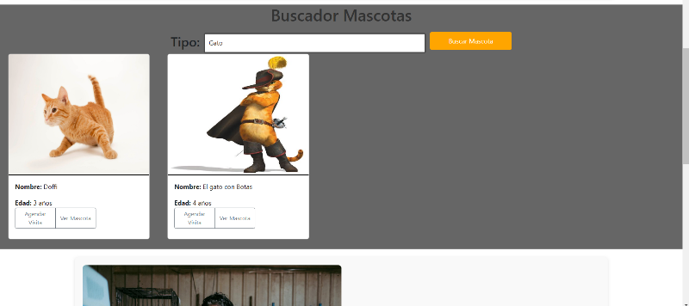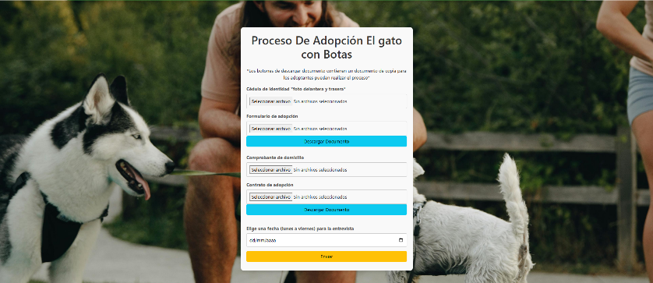**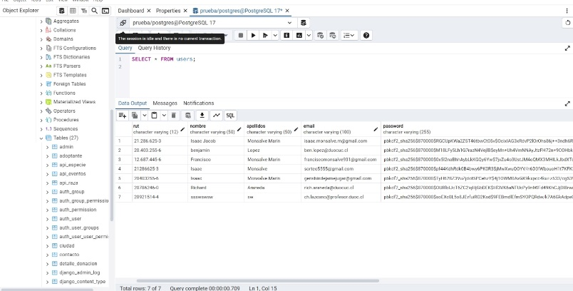Evidencias**

1. En caso de que el Proyecto APT sea grupal, en esta columna deben indicar el nombre de los responsables de cada tarea o actividad. Esto posteriormente permitirá diferenciar la evaluación por cada integrante.